罗定市疾病预防控制中心民主评议政风行风工作
简 报
第9期
罗定市疾病预防控制中心  政风行风评议工作领导小组办公室编 | 2015年10月8日

市疾病预防控制中心开展健康咨询活动

今年10月8日是我国第18个“全国高血压日”，主题是“知晓您的血压”。为普及高血压防治知识，提高我市居民高血压防治知识知晓率，促进居民心血管健康，有效防治心脑血管疾病，市疾控中心联合人民医院、罗城社区卫生服务中心在文化广场开展 “全国高血压日”现场宣传活动。
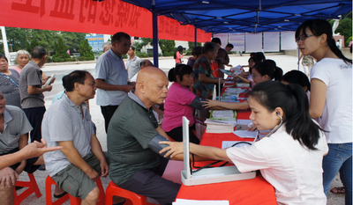

活动现场，工作人员通过悬挂宣传横幅、设置咨询台、免费量血压等形式，向过往群众讲解高血压防治知识，并倡导大家养成健康的生活方式：坚持适量运动、合理膳食、低盐少油、戒烟限酒，以降低高血压病的发生风险，减少和延缓并发症的发生。 据不完全统计，此次宣传共接受群众咨询300余人，免费测量血压130余人次，发放宣传材料2000余份，获得良好的宣传效果。

送：市行评办公室、市卫生和计划生育局

（共印15份）

